附件1
高新技术企业“树标提质”培训辅导会
报名回执
单位名称（盖章）
姓名 | 职务 |  | 手机号码 | 邮箱
备注
请于2019年12月2日（星期一）中午11:00前将回执以电子邮件方式发至nansha@nsec.org.cn，或扫码报名。（联系人：周先生，联系方式：020-39006850、13160810568）
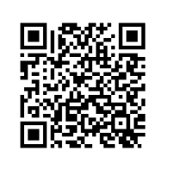
（二维码报名）

